Sie erhalten von einem Kunden Ihrer Firma den Auftrag, sein Wohnhaus mit einer umfassenden automatisierten Smarthome-Installation zu versehen.

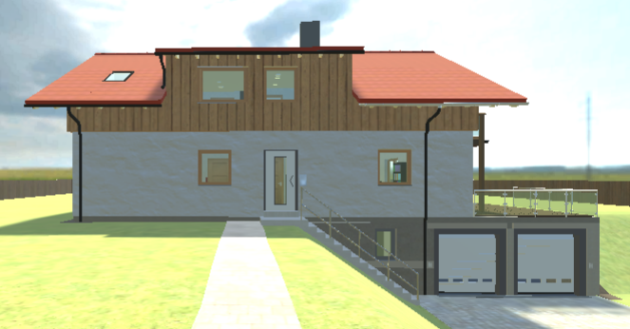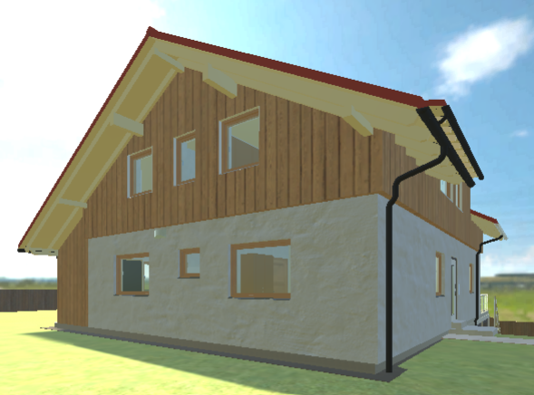

Der Arbeitsauftrag umfasst
- Eine Planung der genannten Funktionen
(inklusive Auswahl der Bauteile und Anschlussleitungen sowie erforderliche Elemente und Sicherheitseinrichtungen in den Verteilungen, verschiedene Systeme und Hersteller können verwendet und integriert werden)
- Eine grobe Kostenplanung der Hard- und Software (inklusive Kosten-Nutzen-Abwägung)
- Erarbeitung eines Pflichtenheftes
- Absprachen mit dem Kunden (auch zusätzliche Ideen dürfen gerne entwickelt werden)
- Dokumentation des erarbeiteten Konzeptes (inklusive Schaltpläne und Programmdokumentation)

Er hat sein Haus von einem Architekten entwerfen lassen, sodass Sie eine virtuelle Begehung durchführen können, um sich einen Überblick über die Örtlichkeiten zu verschaffen. https://david.flavia-it.de/

Des Weiteren hat er Ihnen im Anhang einen Grundriss der verschiedenen Stockwerke mitgeliefert.
Hinweise zur Bearbeitung:
- Sie sollen hier eine Gruppenarbeit in 3 Gruppen ausführen.
- Wählen Sie einen Teamleiter, der die Arbeit koordiniert.
- Machen Sie sich zunächst gemeinsam eine grobe Arbeitsplanung.
- Teilen Sie dann die Arbeitspakete sinnvoll unter sich auf.
- Erstellen Sie daraus ein Kanban-Board für Ihr Projekt.
- Entwickeln Sie auch zusätzliche Ideen, die aber mit dem Kunden abgesprochen werden sollen.
- Sie können diejenigen Funktionen technisch umsetzen, die mit den in der Schule vorhandenen Bauteilen realisierbar sind.

Der Kunde möchte mindestens folgende Funktionen in seinem Haus umgesetzt haben:

Beleuchtung
In den Fluren und im Treppenhaus soll das Licht automatisch aufleuchten, wenn sich eine Person dort befindet.
Im Wohnzimmer und im Schlafzimmer sollen verschiedene Szenen („Arbeit“ – volle Beleuchtung, „Gemütlichkeit“ - gedämpftes Licht, „Fernsehen“ – nur bestimmte Leuchten aktiviert) einstellbar sein. Eine Schaltmöglichkeit soll jeweils eine Fernbedienung sein. Im Sitzbereich sollen die Leuchten jeweils dimmbar sein.
Einige Leuchten sollen im „Ferienmodus“ automatisch eingeschaltet werden können.
Sämtliche Beleuchtung soll über eine Gesamt-Ausschaltung neben der Haustür abgeschaltet werden können, wenn der letzte Bewohner das Haus verlässt.

Sicherheit
Vor der Haustür soll eine Türsprech-Anlage mit angeschlossener Kamera installiert sein. Diese soll auch vom Handy aus erreichbar sein bei Abwesenheit.
Vor der Garage ist eine Kamera zu installieren, die den Zugang zur Garage überwacht. Ebenso ist eine Kamera auf der Rückseite des Hauses gewünscht.
Der Zugang zum Haus und zur Garage sollen über ein elektrisches Türschloss freigegeben werden.
Rund um das Haus sollen Leuchten angebracht werden, die bei Bewegung eingeschaltet werden. An geeigneten Stellen (Terrasse, Haustür) sind diese auch von Hand schaltbar vorzusehen.
Alle Fenster und Türen sollen mit Sensoren ausgestattet sein, die eine Öffnung oder Zerstörung melden.
Alle Räume sind, wie vom Gesetzgeber vorgegeben, mit Brandmeldern zu versehen, diese sollen ebenfalls in die smarte Haussteuerung eingebunden werden.

Jalousie
Die Fenster und Türen im Erdgeschoss sollen mit Jalousien versehen werden, die bei Starkwind automatisch geöffnet werden und bei längerer Abwesenheit als Anwesenheits-Simulation über ein Handy-Signal geschaltet werden können.

Zusatzfunktionen
Für die Steuerung bzw. Visualisierung sollen in beiden Etagen jeweils ein Display mit den verschiedenen Raum-Darstellung installiert werden.
Auf dem Dach des Hauses ist eine Photovoltaik-Anlage geplant, diese soll ebenfalls über die SmartHome-Steuerung überwacht werden können.
In der Garage soll eine so genannte „Wallbox“ zur Aufladung des Elektroautos geplant werden.
Um Umweltschutz-Bedingungen gerecht zu werden, soll die gesamte Automation so angelegt sein, dass ein möglichst gutes Energie-Management eingesetzt wird.
Die Heizungssteuerung soll von einem befreundeten Sanitär-Unternehmen designt und umgesetzt werden.
Die Kücheneinrichtung (weiße Ware) kann zunächst auch vernachlässigt werden.
Da die gesamte Automation auch über eine Handy-App via Internet gesteuert werden soll, sind die entsprechenden Datenschutz-Bestimmungen von Ihnen einzuhalten.

